**CRONOGRAMA SEMANA 40**

(Del 18 al 22 de noviembre)

PARA: ESTUDIANTES, PADRES DE FAMILIA Y DOCENTES

DE: RECTORÍA

ASUNTO: CRONOGRAMA SEMANA 40 DE 2024

|  |  |  |  |  |  |
| --- | --- | --- | --- | --- | --- |
| **FECHA** | **ACTIVIDAD** | **ASISTENTES** | **HORARIO** | **LUGAR** | **RESPONSABLES** |
| **NOVIEMBRE 18 LUNES** | Habilitaciones | Estudiantes que deben presentar habilitaciones | Matemáticas. 7:00 a 8:00 a.m.  Estadística 8:30 a 9:30 a.m.  Inglés 9:45 a 10:45 a.m.  Lenguaje 11:00 a 12:00 m  Lectura crítica 12:15 a 1:15 p.m. | Aulas de clase | Coordinación Académica, Coordinación Primaria y Docentes |
| Congreso Internacional de prevención de Violencias Sexuales | Orientadora Escolar | 8:00 am a 5:00 | Plaza Mayor | Creciendo con Cariño |
| Comisión de promoción PFC | Coordinación Académica, Coordinación PFC y Docentes PFC | 7:00 a 10:00 am | Biblioteca Bachillerato | Coordinación Académica y Coordinación PFC |
| Matricula de estudiantes que quedaron pendientes de entregar algún documento | Preescolar, 1° y 2° | 8:00 a 12:00 m | Secretaria | Secretaria Académica |
| 3°, 4° y 5° | 1:00 a 3:00 pm |
| Reunión GANSE | Integrantes | 10:00 am | Laboratorio de Física | John Mario Pérez |
| Comité de Apoyo  (proyección planta docente) | Integrantes | 10:30 am | Rectoría | Rector |
| **NOVIEMBRE 19 MARTES** | Habilitaciones | Estudiantes que deben presentar habilitaciones | Ciencias Natura 7:00 a 8:00 a.m.  Química Física 7:00 a 8:00 a.m.  Sociales 8:45 a 9:45 a.m.  Economía10:30 a 11:00 a.m.  Filosofía 10:15 a 12:15 p.m. | Aulas de clase | Coordinación Académica, Coordinación Primaria y Docentes |
| Entrega de notas PFC | Docentes y Estudiantes PFC | 7:00 a 11:00 am | Secretaria | Claudia Arboleda |
| Congreso Internacional de prevención de Violencias Sexuales | Orientadora Escolar | 8:00 am a 5:00 pm | Plaza Mayor | Creciendo con Cariño |
| Reunión docentes PFC (estatutos CIE) | Coordinación Académica, Coordinación PFC y Docentes PFC | 8:00 am | Biblioteca Bachillerato | Coordinación Académica, Coordinación PFC |
| Matricula de estudiantes que quedaron pendientes de entregar algún documento | 6°, 7° y 8° | 8:00 a 12:00 m | Secretaria | Secretaria Académica |
| 9° y 10° | 1:00 a 3:00 pm |
| Rendición de cuentas de los representantes escolares | Consejo de Padres, Delegados del consejo directivo y académico, Consejo de estudiantes, Personera, Contralora y Representante de los estudiantes | 11:00 am a 12:00 m | Auditorio | Juan Guillermo Carmona  Núcleo Ético Político Social |
|  | Reunión Talento Humano Educativo - I.E. Normal Superior de Envigado | Directivos docentes y comité de apoyo | 1:30 – 3:00 pm | Rectoría | Secretaria de Educación |
| **NOVIEMBRE 20 MIÉRCOLES** | Consejo Académico (Aprobación CIE) | Integrantes del consejo | 7:00 a 8:00 am | Rectoría | Rectoría |
| Habilitaciones | Estudiantes que deben presentar habilitaciones | Pedagogía 7:00 a 8:00 a.m.  Religión y ética 8:30 a 9:30 a.m.  Educación artística10:00 a 11:00 a.m.  Educación física. 11:15 a 12:15 p.m. | Aulas de clase | Coordinación Académica, Coordinación Primaria y Docentes |
| Congreso Internacional de prevención de Violencias Sexuales | Orientadora Escolar | 8:00 am a 5:00 | Plaza Mayor | Creciendo con Cariño |
| Segunda Mesa Pública del PAE | Margarita Rendón  Doris Orozco  Adriana Gallego | 8:00 am a 12:00 m | Auditorio IE MUA | Secretaria de Educación |
| Reunión docentes cooperadores de lengua castellana con la UdeA | Ana María Restrepo, Cristian Osorio, Cristian Correa, Abraham Quintero, coordinadora de practica UdeA, estudiantes de practica y coordinadora de PFC | 8:00 a 9:00 am | Biblioteca | Coordinadora de PFC y Coordinadora de practica UdeA |
| Reunión GANSE | Integrantes | 10:00 am | Laboratorio de Física | John Mario Pérez |
| Reunión Planeación Financiera | Rector | 11:00 am | Secretaria de Educación | Secretaria de Educación |
| **NOVIEMBRE 21 JUEVES** | Comisión final | Docentes bachillerato y Primaria | 7:00 am | Aula asignada | Coordinación Bachillerato y Coordinación Primaria |
| Comité de apoyo | Integrantes | 1:00 a 2:00 pm | Rectoría | Rector |
| Asistencia técnica Comisaria de Familia | Psicólogo, orientadora escolar, coordinación primaria y rector | 2:00 pm | Comisaría 2ª de familia | Comisaría 2ª de Familia y FAN |
| Reunión personal administrativo |  | 3:00 a 4:30 pm | Biblioteca IE José Manuel Restrepo Vélez | Talento Humano |
| Encuentro de Padres | Padres comunidad | 6:00 pm | Salón de 7°1 | Rector |
| **NOVIEMBRE 22 VIERNES** | Entrega pedagógica de estudiantes nuevos de transición | Docentes de preescolar | 8:00 am a 12:00 m | Biblioteca Débora Arango | Secretaría de Educación |
| Salida pedagógica | Estudiantes grado 5° y docentes | 8:00 am a 1:00 pm | Parque Infantil | Coordinación Primaria |
| Consejo Directivo | Integrantes del Consejo | 10:00 am | Rectoría | Rector |
| Participación GANSE – Concurso de Cohetería deportiva | Integrantes | Durante la Jornada | Recinto Quirama | John Mario Pérez |
| **NOVIEMBRE 23 SABADO** | Participación GANSE – Concurso de Cohetería deportiva | Integrantes | Durante la Jornada | Recinto Quirama | John Mario Pérez |
| **NOVIEMBRE 24 DOMINGO** | Participación GANSE – Concurso de Cohetería deportiva | Integrantes | Durante la Jornada | Recinto Quirama | John Mario Pérez |

**El horario de todos los docentes es de 7:00 am a 1:00 pm**

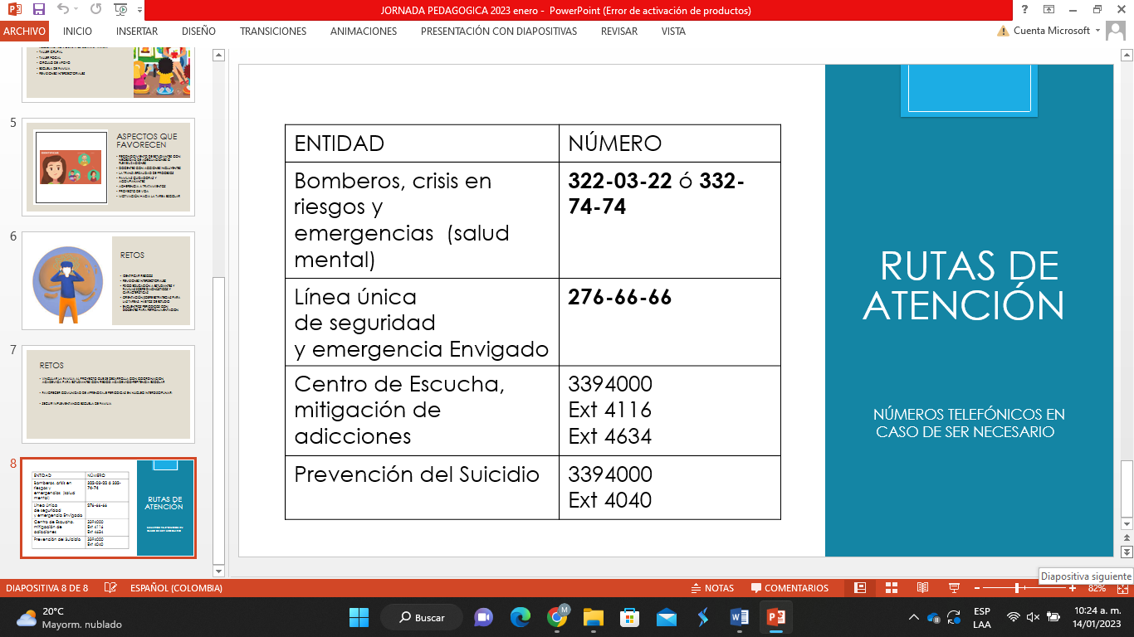

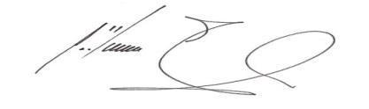

PEDRO ALONSO RIVERA BUSTAMANTE

Rector